**Информация о ходе исполнения утвержденной инвестиционной программы по производству тепловой энергии**

**за I квартал 2022 г**

**Замена кубов воздухоподогревателя (ВЗП) 2 ступени, перепускных коробов между ВЗП КА ст.№10 – план на 2022г – 63 336 тыс.тенге**

Срок выполнения мероприятия в 2022г: 02.06.2022 – 16.07.2022 гг.

Воздухоподогреваатель это устройство, предназначенное для подогрева воздуха, направляемого в топку котельного агрегата, с целью повышения эффективности горения топлива за счёт тепла уходящих газов. Воздухоподогреватели выполняют двухступенчатыми, 2 ступень располагается наверху конвективной шахты и первой по ходу уходящих газов. Воздухоподогреватель состоит из трубных досок, труб наружным диаметром Ф51мм и стенкой 1,5мм.

Планируемые мероприятия в 2022г:

1. Изготовление кубов ВЗП 2 ступени – 81 тн;
2. Замена кубов ВЗП 2 ступени – 81 тн, изготовление и монтаж боковых щитов ВЗП – 2,0 тн, монтаж изоляции – 5м³.

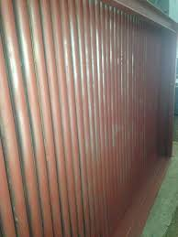

**Выполнение I квартал** – не подошел срок

**Частичная замена стены ряда «А» главного корпуса в осях 42-43; 47-49 – план на 2022г. – 12 209 тыс.тенге**

Срок выполнения мероприятия в 2022г: 01.06.2022 – 15.09.2022 гг.

Стена это структурный элемент в строительстве, создающий внешний периметр здания в виде вертикальной ограждающей конструкции, отделяющей помещение от окружающего пространства. Стены выполнены в виде кладки из кирпичей, уложенных определённым образом и закреплённых между собой строительным раствором. Под заменой существующей кирпичной кладки подразумевается демонтаж стенового заполнения и монтаж многослойных сэндвич-панелей.

Планируемые мероприятия в 2022г:

1. Демонтаж кирпичной кладки – 180м³;

2. Очистка и огрунтовка металлических поверхностей – 262м², монтаж ограждающий конструкций стен из многослойных панелей – 225м².

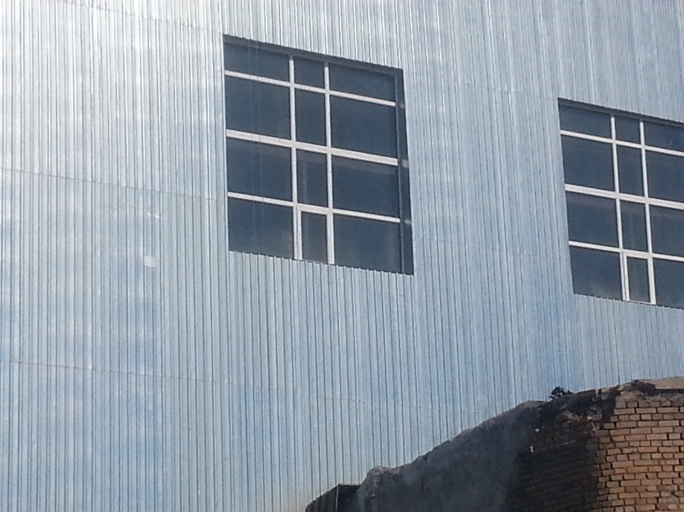

**Выполнение II, III квартал** – не подошел срок